**Зелёнка (в девичестве Коваль) София (Zielonkowa Zofija z Kowalonkow)**

11 июня 1812 г – венчание с вдовцом Мацеем Зелёнкой с деревни Замосточье (НИАБ 136-13-920, лист 18об, №3/1812-б (ориг)).

**НИАБ 136-13-920:** Лист 18об. **Метрическая запись №3/1812-б (ориг).**

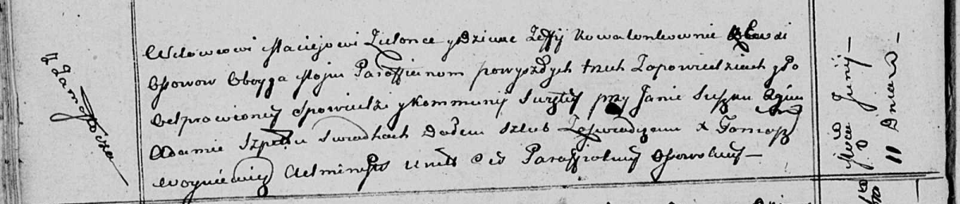

Осовская Покровская церковь. 11 июня 1812 года. Запись о венчании.

Zielonka Maciey – жених, вдовец, парафии Осовской, с деревни Замосточье.

Kowalonkowna Zofija – невеста, девка, парафии Осовской, с деревни Осово.

Suszko Jan – свидетель.

Szpet Adam – свидетель.

Woyniewicz Tomasz – ксёндз.